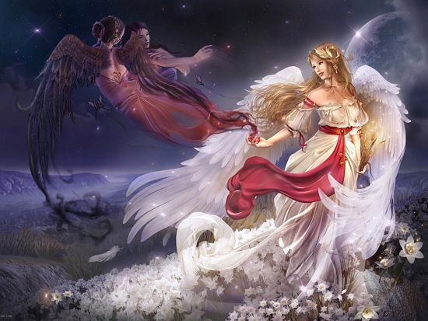
Les chagrins de la vie.

En méditant sur ma vie et le monde qui m'entoure,
J'en ai déduit que lorsque le bonheur et l'amour
Embellissent la vie de deux êtres qui se sont unis,
La fatalité surprend la félicité dans son euphorie.
Le malheur vient frapper à la porte de la béatitude
En affligeant à l'un des deux êtres la solitude
Car les anges du ciel ont conduit au paradis
La moitié de l'autre, laissant ainsi à l'agonie
Un cœur meurtri, un corps désœuvré, l'absence,
L'ennui, les larmes, le chagrin, la souffrance.
Les souvenirs remplacent la chaleur d'un corps,
On voudrait continuer à communiquer encore et encore,
On se prend à rêver, à l'imaginer, à lui parler toujours.
L'illusion de rejoindre au paradis notre amour
Maintient l'espoir, caresse l'âme, permet d'avancer
Car les pensées sont impalpables, volatiles et dirigées
Vers une destination qu'elles atteignent perpétuellement
Mais peu d'âmes les déchiffrent dans le monde des vivants.
Marie Laborde

